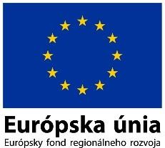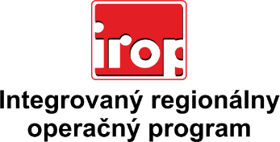

Zoznam odborných hodnotiteľov
Kód výzvy | Mená odborných hodnotiteľov
Výzva:  IROP-PO7-SC71-2021-77  1. posudzované obdobie | Ing. Peter Biel
 | Ing. Anna Beníková
 | Ing. Rastislav Mochnacký
 | Ing. Jozef Korba
 | Ing. Marek Harčár
 | Mgr. Jana Frenová, PhD.
 | Ing. Roman Žembera
 | Mgr. Patrik Saxa
 | Ing. Jozef Uriga
 | Ing. Marek Angelovič, PhD.
 | Ing. Martin Masár
 | Ing. Alena Martincová

